**Aspas no PHP**

Uma **string** é uma cadeia de caracteres. Geralmente são frases, textos ou linhas de comando.

Algo importante que deve ser considerado é o seguinte: **Todas** as strings devem ser declaradas entre aspas simples (‘) ou aspas duplas (“). Só que nem todos sabem que existem diferenças entre aspas simples e duplas.

**Aspas simples** são indicadas para o uso em strings literais, ou seja, que não conterá nenhuma variável apenas uma string pura, pois a mesma não faz o pré-processamento de variáveis.

**Aspas duplas** são mais indicadas para uso dos casos no qual desejamos que o valor de uma variável contida em determinada string seja apresentado.

**Imagem 1:**Aspas Simples e Duplas no PHP

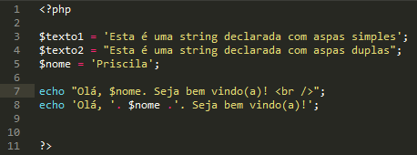

Com as ***aspas simples*** temos uma string realmente como ela foi declarada, independente de qualquer caractere especial (com exceção do caractere de escape - \). Para inserir uma aspa simples dentro de uma string declarada com a mesma, deve, então, "escapa-la".

***Aspas duplas*** são exatamente iguais as aspas simples, exceto no quesito da interpretação e da velocidade. As aspas duplas interpretam qualquer variável, matriz (quando estiver entre {}) e comandos de texto (\n (quebra de linha), \t (tabulação), \r (retorno de carro). Como o interpretador tem que percorrer toda a string em busca de variáveis, matriz e comandos de texto, a impressão de uma string declarada com aspas duplas pode ser um pouco mais demorada que a de aspas simples.

**Listagem 2:**

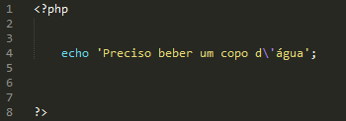

Resultado

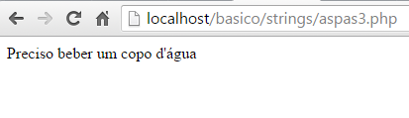

**Listagem 3:** Aspas Duplas

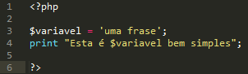

Resultado:

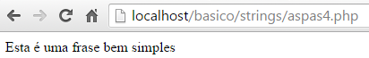

**Não use aspas duplas:**

1. Nos valores de uma array:

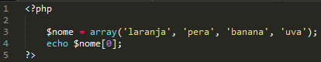

1. No index de uma array:

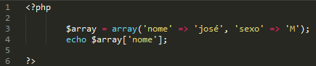

1. Em qualquer lugar onde não seja necessário incluir um valor através de uma variável ou função:

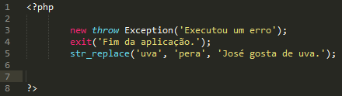

**Onde usar aspas duplas:**

1. Onde não há possibilidade de concatenar valores com aspas simples.
2. Onde há necessidade de usar [sequenciais de escape](http://www.php.net/manual/en/regexp.reference.escape.php), normalmente acontece muito em scripts CLI.

***É bom pensar duas vezes antes de usar aspas duplas, afinal, pode parecer um detalhe bobo, mas realmente faz diferença na execução do meu script causando um impacto no desempenho.***

**Bibliografia**

* <http://scholass.com.br/article/3-motivos-para-conhecermos-a-diferenca-entre-o-uso-das-aspas-simples-e-duplas-no-php>
* <http://blog.luders.com.br/desenvolvimento/php-aspas-simples-vs-apas-duplas/>
* <http://layoazevedo.com.br/blog/principais-diferencas-aspas-simples-e-aspas-duplas-no-php/>
* <HTTP://www.especializati.com.br>